Система биометрической идентификации
« Face Recognition System»
(СБИ «FRS»)

Руководство по быстрому старту

Для версии СБИ: 2.0
Версия редакции Руководства по быстрому старту: v2.0 релиз 060122.
Дата редакции: 1 июня 2022 г.
Москва 2022
Оглавление

Перечень сокращений и обозначений 3
Введение 4
1. Общие сведения 5
1.1. Лицензия 6
1.2. Запуск программы 7
1.3. Добавление камеры 8
1.4. Создание канала распознавания 12
1.5. Просмотр событий распознавания 15
1.6. Добавление нового пользователя 16

Перечень сокращений и обозначений
Сокращение | Детальная расшифровка
BCS | Biometric Control Service
BES | Biometric Event Service
BGS | Biometric Gateway Service
BIC | Biometric Identification Client
BSS | Biometric Synchronization Service
BTS | Biometric Template Service
BMS | Biometric Matching Service
FRS | Face Recognition System
PTZ | Pan-tilt-zoom
RTSP | Real Time Streaming Protocol
IP | Internet Protocol
БД | База данных
ПО | Программное обеспечение
СБИ | Система Биометрической Идентификации

Введение
В данном документе приведено руководство для быстрого старта программного обеспечения системы биометрической идентификации «Face Recognition System» (далее Система) для проведения обнаружения и распознавание лиц пользователей с видеопотока камеры.
Обслуживающий персонал должен иметь высшее техническое образование и квалификацию уровня инженер и выше.

- Общие сведения
Для быстрого запуска Системы для проведения процедур обнаружения и распознавания лиц по видеопотоку с камеры необходимо:
- получить Лицензию на использование ПО СБИ у разработчика;
- запустить службы СБИ;
- запустить графический интерфейс – «BIC» (далее Клиент);
- добавить камеру в Систему;
- создать канал распознавания на основе видеопотока с камеры;
- создать профиль пользователя Системы для проведения процедур обнаружения и распознавания.

  - Лицензия
Для получения Лицензии необходимо:
- Открыть папку «*\shared\EBC_LicInfo\»
- Запустить от имени администратора приложение «LicenseInfo.exe»
- В открывшемся окне необходимо скопировать информацию поля «System ID» (например «LNIMU5F8LP2LBGQIR0») и отправить разработчику для получения уникального лицензионного кода.
- После получения уникального лицензионного кода от разработчика необходимо повторить пункты 1-2, и нажать «Update license».
- В открывшееся окно вставить полученный уникальный лицензионный код.
Лицензия будет действительна для данного ПК с данными техническими характеристиками. При замене оборудования ПК необходимо обратиться к разработчику для обновления лицензии.

  - Запуск программы
Для работы СБИ необходимо убедиться, что все службы Системы работают:
BCS – Biometric Control Service (BCS.exe);
BSS – Biometric Synchronization Service (BSS.exe);
BES – Biometric Event Service (BES.exe);
BGS – Biometric Gateway Service (BGS.exe);
BTS – Biometric Template Service (BTS.exe);
BMS – Biometric Matching Service (BMS.exe).
Для запуска Клиента (программы с графическим интерфейсом) для мониторинга и управления СБИ необходимо открыть программу «BIC» (BIC.Presentation.exe), ярлык может находиться на «Рабочем столе» или в папке с ПО СБИ (Рисунок 1). Рекомендуется запускать программу от имени Администратора.
Рисунок 1 – Ярлык «BIC»
Откроется окно ввода данных авторизации (логин по умолчанию: «Admin», пароль по умолчанию: «Admin») (Рисунок 2).
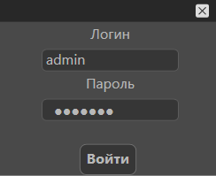
Рисунок 2 – Окно ввода данных авторизации

  - Добавление камеры
После запуска графического ПО (BIC.Presentation.exe) необходимо перейти на вкладку «Камеры» (Рисунок 3).
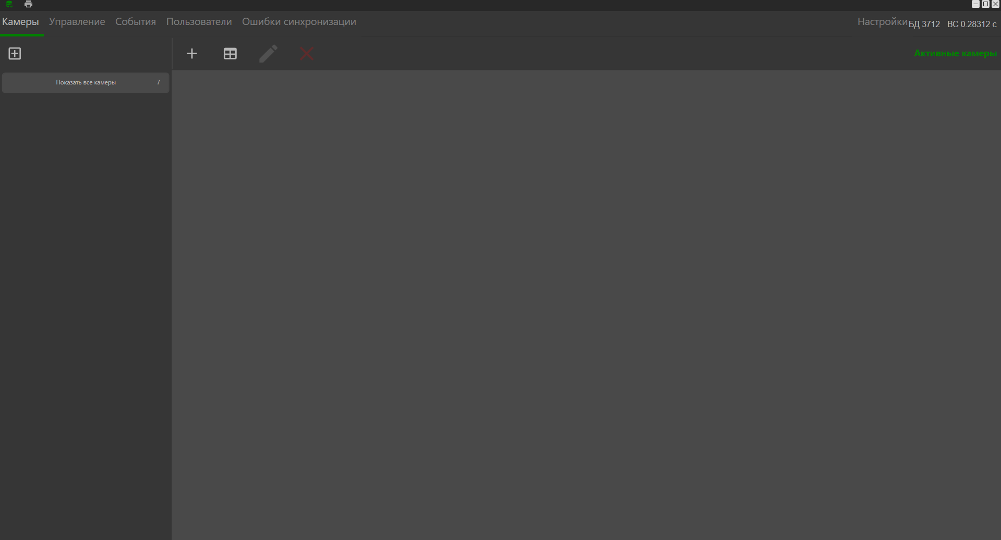
Рисунок 3 – Вкладка «Камеры»
Для добавления камеры с состав Системы необходимо нажать на кнопку «Добавить камеру» (Рисунок 4).
Рисунок 4 – Кнопка «Добавить камеру»
Откроется новое окно, где слева будут доступны камеры, поддерживающие ONVIF протокол (Рисунок 5).
Рисунок 5 – Окно добавления новой камеры
На сегодняшний день большинство камер поддерживает ONVIF протокол, но в Системе также есть возможность добавления по RTSP-ссылке на видеопоток с камеры или другого источника. Для этого необходимо нажать на кнопку «Добавление камеры RTSP» в окне добавления новой камеры.
Для добавления новой камеры, поддерживающей протокол ONVIF, необходимо выбрать соответствующее имя камеры из списка и нажать на него (Рисунок 6).
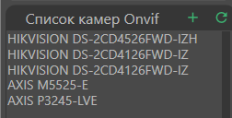
Рисунок 6 – Список камер для добавления, поддерживающих ONVIF
После нажатия на соответствующее имя камеры в центре окна добавления новой камеры появятся поля ввода данных для подключения к камере (Рисунок 7).
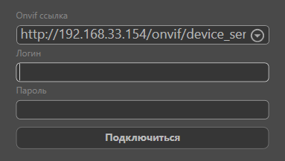
Рисунок 7 – Подключение к камере
Необходимо выбрать соответствующую ONVIF ссылку, заполнить логин, пароль и нажать на кнопку «Подключиться».
В окне добавления новой камеры отобразится видеопоток с камеры, а также появятся настройки основной информации, профилей потока и конфигурации PTZ (если камера поддерживает управление PTZ) (Рисунок 8).
Рисунок 8 – Настройка новой камеры при добавлении
Рекомендуется изменить имя камеры и нажать кнопку «Применить».
При успешном добавлении камеры отобразится окно с уведомлением (Рисунок 9).
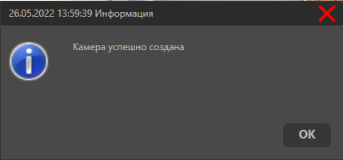
Рисунок 9 – Уведомление об успешном добавлении камеры
После успешного добавления камеры в Систему на вкладке «Камеры» отобразится значок – стоп-кадр с изображением с камеры, а также статусом, именем и IP адресом (Рисунок 10).
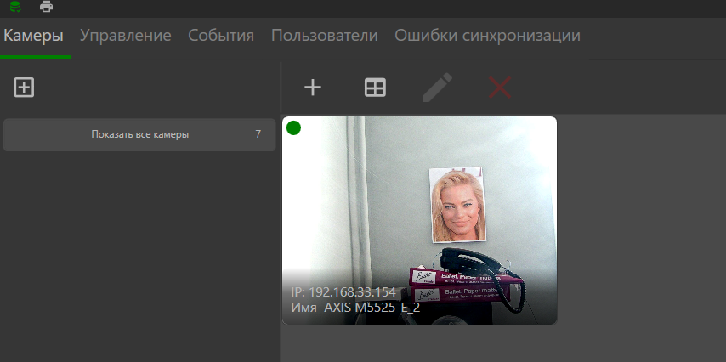
Рисунок 10 – Отображение добавленной камеры на вкладке «Камеры»

  - Создание канала распознавания
Для создания нового канала распознавания необходимо перейти на вкладку «Управление» (Рисунок 11).
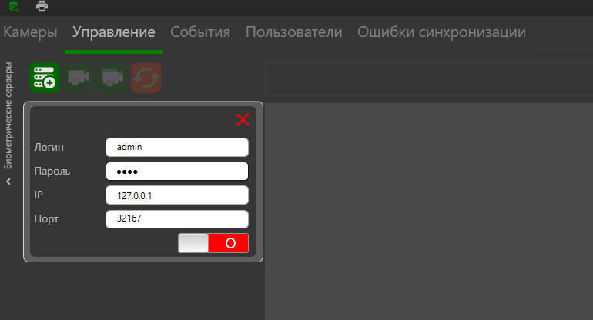
Рисунок 11 – Вкладка «Управление»
Необходимо подключиться к серверу распознавания (сервису распознавания – службе Biometric Control Service), для этого нажать на кнопку «Подключиться» (Рисунок 12).
Рисунок 12 – Кнопка подключения к серверу распознавания
После подключения к серверу распознавания есть возможность просмотра и управления созданных каналов распознавания, а также добавления новых (Рисунок 13).
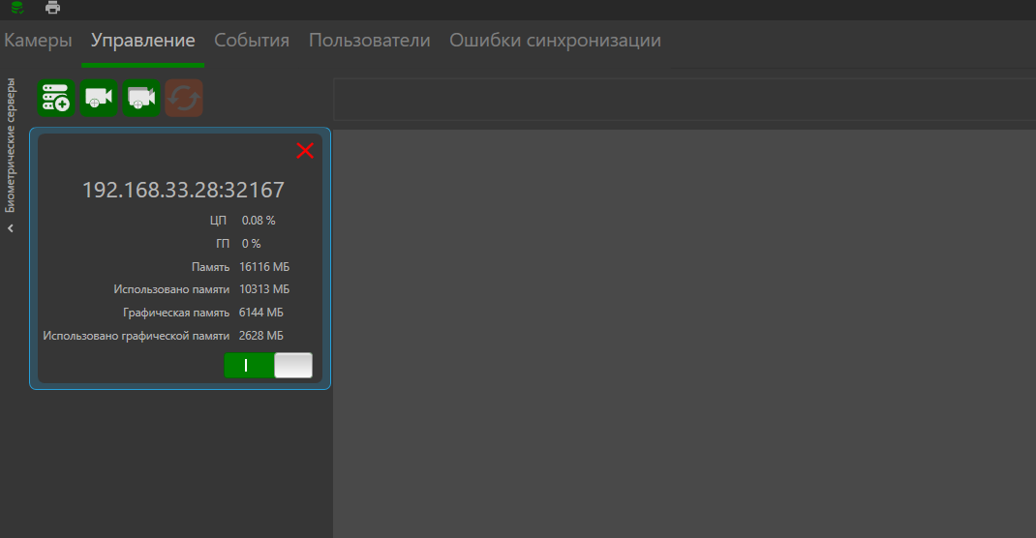
Рисунок 13 – Отображение подключения к серверу распознавания
Для создания канала распознавания необходимо нажать на кнопку «Добавить канал распознавания» (Рисунок 14).
Рисунок 14 – Кнопка добавления нового канала распознавания
Откроется окно добавления нового канала распознавания. Параметры канала распознавания выбираются по рекомендациям от разработчика, иначе следует оставить значения по умолчанию. Для создания канала распознавания необходимо нажать «Применить» (Рисунок 15).
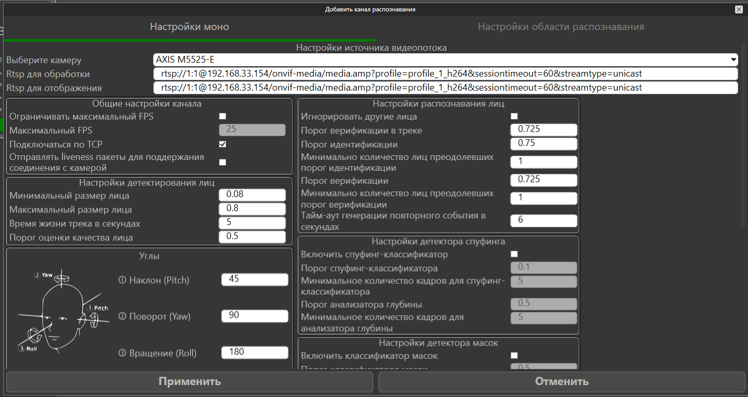
Рисунок 15 – Настройка новой камеры при добавлении
Окно добавления нового канала распознавания закроется, а на вкладке «Управление» отобразится значок канала распознавания – стоп-кадр с изображением с камеры, а также именем, IP адресом и статусом (Рисунок 16).
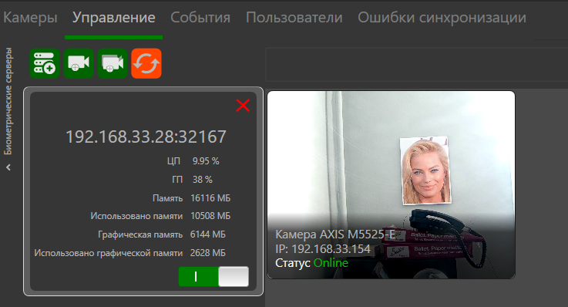
Рисунок 16 – Отображение созданного канала распознавания на вкладке «Управление»
Завершение создания канала распознавания будет сопровождаться изменением статуса на «Online».
  - Просмотр событий распознавания
После создания канала распознавания процедуры обнаружения и распознавания лиц по видеопотоку с камеры запущены. При появлении человека в области камеры будет зарегистрировано соответствующее событие распознавания.
Для просмотра событий распознавания необходимо перейти на вкладку «События» (Рисунок 17).
Рисунок 17 – Отображение событий распознавания на вкладке «События»
Карточка события распознавания состоит двух частей, верхней (текущее изображение лица человека с камеры) и нижней (изображение лица пользователя из созданного профиля в БД, если человек был распознан, или пустое изображение, если человек не был распознан) (Рисунок 18).
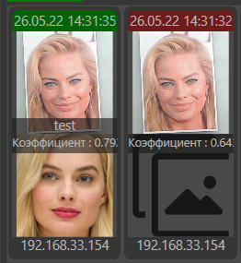
Рисунок 18 – Карточка событий (распознанное – слева, нераспознанное – справа)
  - Добавление нового пользователя
Для добавления нового пользователя необходимо перейти на вкладку «Пользователи» (Рисунок 19).
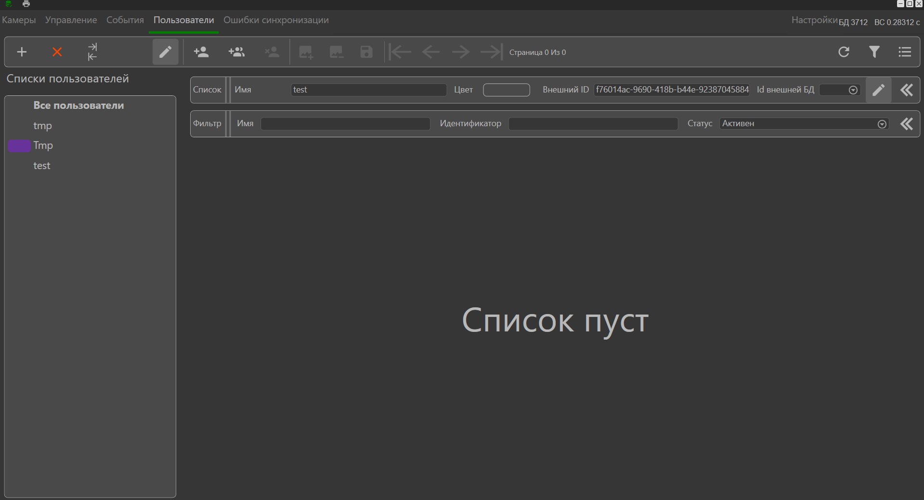
Рисунок 19 – Вкладка «Пользователи»
Для добавления нового пользователя необходимо нажать на кнопку «Создать пользователя» (Рисунок 20).
Рисунок 20 – Кнопка добавления нового пользователя
Откроется окно добавления нового пользователя (Рисунок 21).
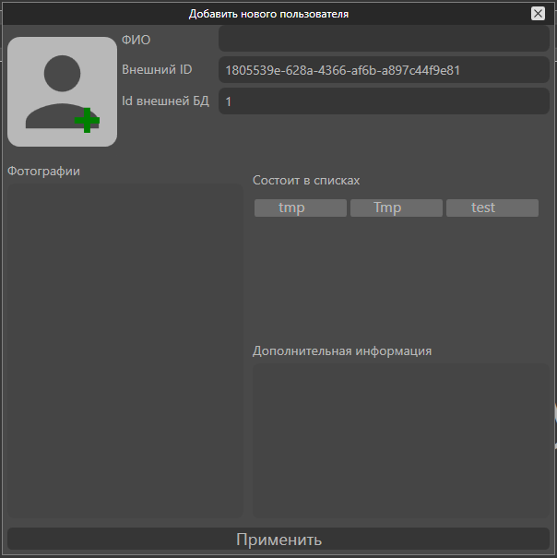
Рисунок 21 – Окно добавления нового пользователя
Для добавления нового пользователя необходимо заполнить поле ФИО и загрузить фотографию пользователя, нажав на кнопку добавления фотографии (Рисунок 22).
Рисунок 22 – Кнопка добавления фотографии
Откроется окно выбора фотографии нового пользователя (Рисунок 23).
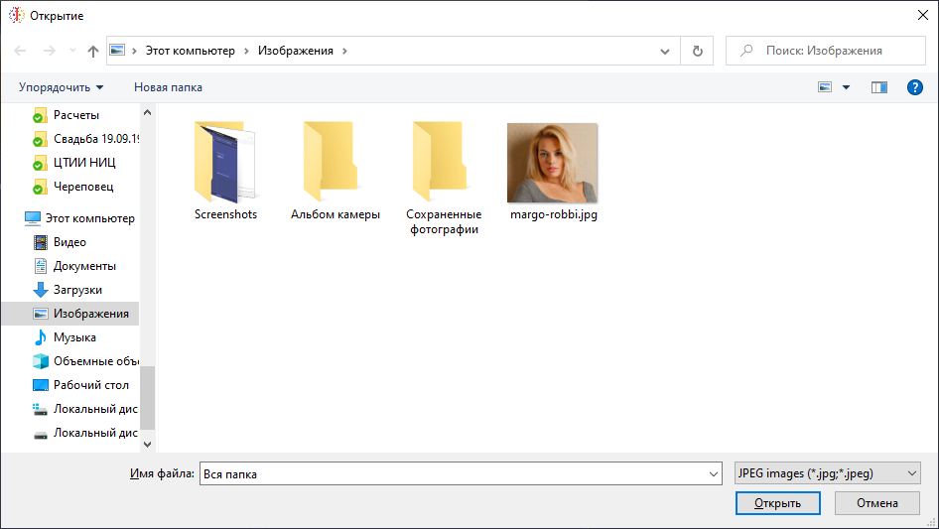
Рисунок 23 – Окно выбора фотографии нового пользователя
Необходимо выбрать фотографию формата «*.JPG» размером не более 2 МБ и нажать «Открыть». Фотография будет добавлена в создаваемый профиль (Рисунок 24).
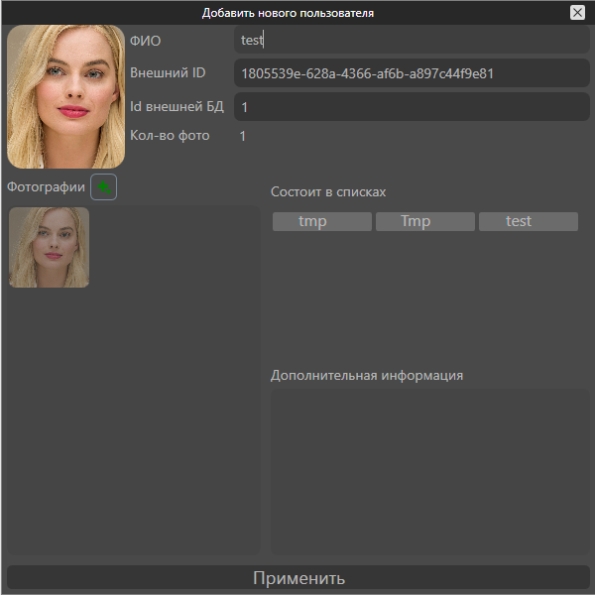
Рисунок 24 – Окно выбора фотографии пользователя
Для завершения создания нового пользователя необходимо нажать «Применить». При успешном добавлении профиля пользователя отобразится окно с уведомлением (Рисунок 25).
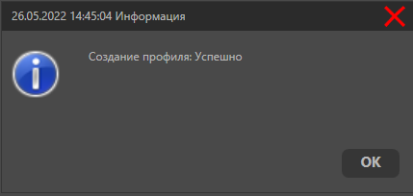
Рисунок 25 – Уведомление об успешном добавлении профиля пользователя
Карточка с изображением пользователя появится на вкладке «Пользователи» (Рисунок 26).
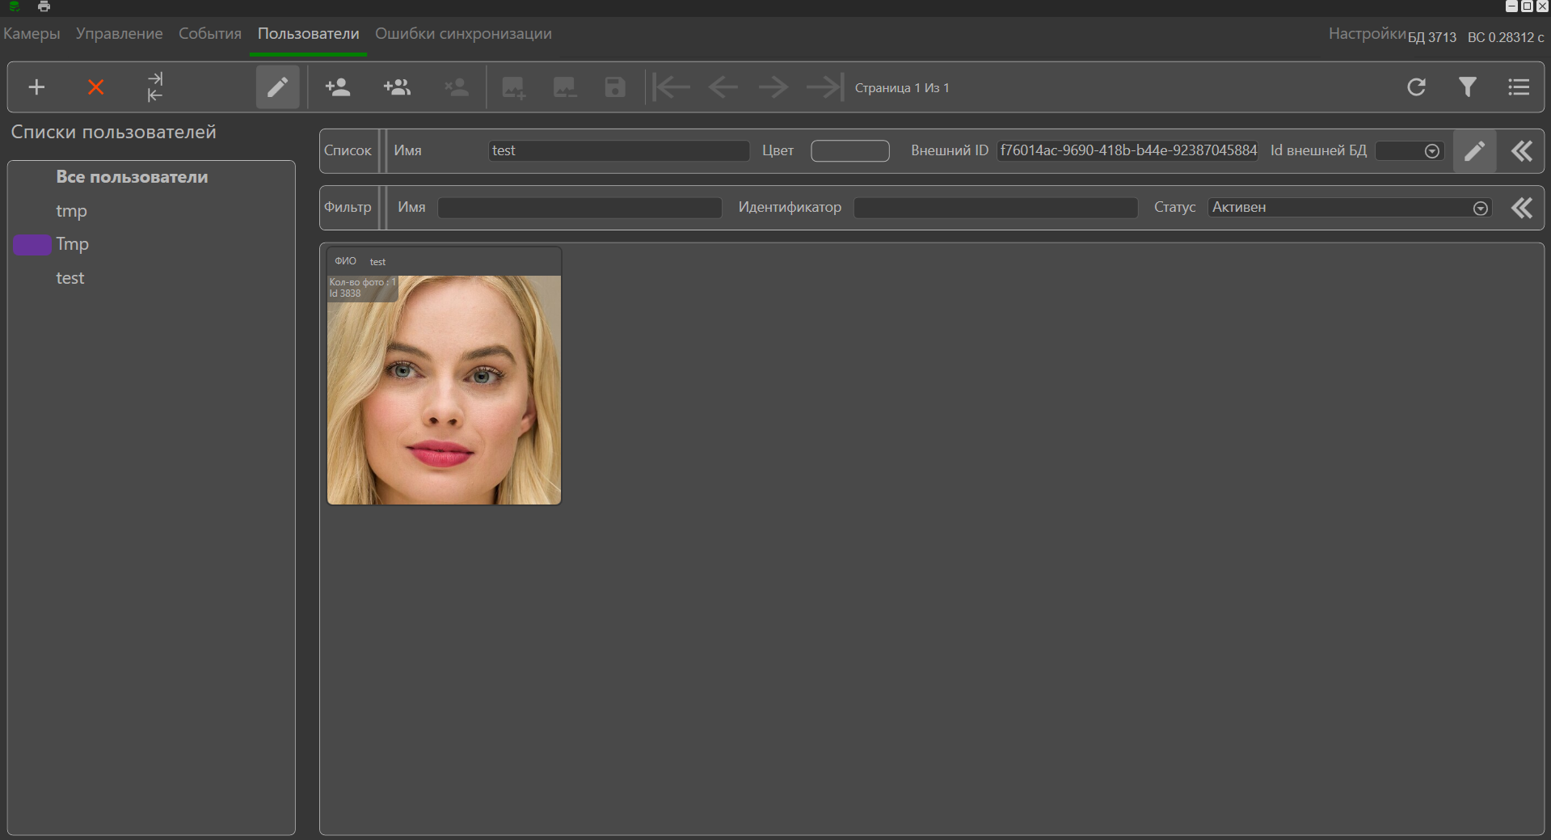
Рисунок 26 – Отображение профиля пользователя на вкладке «Пользователи»

